
1

09/02/2017 1
Av. Zaragoza, 44 31500 Tudela – Navarra Tel.: 948/ 488503 Mail: tudela-zaragoza@bthetravelbrand.com
PROPUESTA CENTRO EUROPA PRAGA VIENA BUDAPEST JUNIO 2017 ASOCIACION JUBILADOS LA RIEBRA
DÍA 1º 07 JUNIO TUDELA-MADRID - PRAGA MADRID PRAGA SALIDA 10:35 LLEGADA 13:25
Presentación a la hora y del lugar indicado para coger el autobús de acercamiento al aeropuerto de MADRID BARAJAS, tramites de facturación y embarque. Salida en vuelo directo. Llegada, asistencia y recogida en el aeropuerto de Praga para traslado al hotel. COMIDA INCLUIDA, dependiendo de la hora será en hotel ó restaurante. Distribución de habitaciones. Cena y Alojamiento.

DÍA 2º PRAGA. 08 JUNIO
Desayuno. Visita de la ciudad con guía local: visitaremos el Barrio Judío con la sinagoga de Staronova, la más antigua de Europa. Posteriormente llegaremos a la Plaza de la Ciudad Vieja en la que destacan la Iglesia de San Nicolás, Ayuntamiento con el reloj Astronómico, Nuestra Señora de Thyn, al estatua del reformador Jan Huss, ofreciendo la plaza en si una belleza y contenido difícil de encontrar. También llegaremos al famosísimo Puente de Carlos que une la Ciudad Vieja de la Ciudad Pequeña y con 30 estatuas a lo largo del mismo Almuerzo. Visita con guía local de Praga Artística: Castillo de Praga y Malastrana, Catedral de San Vito y el Callejón del Oro, Iglesia de Nuestra Señora de la Victoria, con “El Niño Jesús de Praga”. El Palacio Real Viejo fue el lugar donde prendió la mecha de la Guerra de los 30 años, tras la defenestración de los nobles. Cena y Alojamiento.

DÍA 3 PRAGA-KARLOVY VARY: 09 JUNIO
Desayuno. Excursión de día completo a la ciudad-balneario de Karlovy Vary con almuerzo incluido. Visita con guía local de esta ciudad que adquirió gran importancia durante el siglo XIX en que se convirtió en punto de encuentro de la alta sociedad en busca de tratamientos termales, y lugar de descanso de grandes artistas, como Strauss o Beethoven entre otros. Además de sus jardines, destacan las columnatas construidas alrededor del río Tepla para que los visitantes pudieran realizar paseos y beber el agua termal estando protegidos de las inclemencias del tiempo. Regreso a Praga, cena y Alojamiento.

DÍA 4 PRAGA - VIENA. 10 JUNIO
Desayuno. Salida en dirección a la capital austriaca, realizando alguna parada en ruta. Llegada a Viena. Almuerzo. Visita panorámica de la ciudad con guía local: La “Ringstrasse” con los más bellos y majestuosos palacios de la monarquía de los Habsburgo, el Palacio de Hofburg, el Ayuntamiento, la Opera, el Parlamento, el Ring, Museo de Bellas Artes, Iglesia Votiva, Jardines de Belvedere, Palacio de Schonbrunn etc. Cena y Alojamiento

DÍA 5 VIENA. 11 JUNIO
Desayuno. Visita de la Viena Clásica, para conocer su casco histórico, uno de los conjuntos urbanos mas bellos de Europa. Conoceremos el interior del Palacio Schönbrunn, residencia estival de la familia imperial, construido a finales del siglo XVII, con cambiso del siglo XVIII. Visitaremos la OPERA NACIONALy el museo de bellas artes, que se alzan donde antes estaba la antigua muralla urbana. Almuerzo. Por la tarde, Visita con guía local y entrada al Palacio de Hofburg, lugar de residencia de los Hausburgo durante más de 6 siglos. Este es un complejo arquitectónico enorme. Regreso al hotel, Cena y alojamiento.

DÍA 6 VIENA – BRATISLAVA – BUDAPEST 12 JUNIO 09/02/2017 2
Desayuno. Saldremos en dirección a Bratislava, capital de Eslovaquia. Visita con guía local de esta ciudad para conocer la Catedral de San Martín, que se levanta la alta silueta de una iglesia parroquial que durante un corto período de tiempo fue la iglesia de la coronación de los reyes de Hungría. Es uno de los monumentos arquitectónicos más importantes de Eslovaquia. Entre los años 1563 – 1830 se celebraron aquí 19 coronaciones que son recordadas por la maqueta de la corona de san Esteban, situada en el espigón de la torre, a una altura de 85 metros sobre la ciudad; el Ayuntamiento antiguo, la Iglesia de los Franciscanos, el Palacio Mirbach, las esculturas, etc… Almuerzo en restaurante concertado. Continuación de nuestro viaje hacia Budapest. Llegada a nuestro hotel, cena y Alojamiento.
DÍA 7 BUDAPEST. 13 JUNIO
Desayuno. Visita Panorámica de la ciudad con guía local: Ciudad dividida en 2 partes por el Danubio. BUDA es la parte de Budapest que queda a la orilla occidental del río Danubio, área con montes y colinas, en contraste con la parte llana, conocida como PEST. En buda se encuentra la COLINA DE SAN GERALDO, EL BARRIO ANTIGUO, LA IGLESIA MATIAS, EL BASTION DE PESCADORES, EL PALACIO REAL. En PEST esta la PLAZA DE LOS HÉROS, EL CASTILLO DE VAJDAHUNYAD, LA BASÍLICA DE SAN ESTEBAN Y EL PARLAMENTO. En esta visita haremos un completo recorrido, conoceremos Plaza de los Héroes, Avenida Andrassy, Isla Margarita, el Bastión de los pescadores, con bellas vistas al Danubio y al Parlamento, La Iglesia de Matías. Almuerzo en restaurante concertado. Por la tarde, realizaremos un bello recorrido en barco por el Danubio, desde donde podremos admirar la belleza de todos los palacios y edificios situados en la ribera del mismo. Cena y Alojamiento.
DÍA 8 BUDAPEST – MADRID – TUDELA: 14 JUNIO BUDAPEST BARCELONA 21:35 LLEGADA 00:10
Desayuno. EXCURSION PARA VISITAR EL PALACIO DE SISI (ENTRADA INCLUIDA) Recogida de maletas y salida hacia el aeropuerto , tramites de facturación y embarque y salida en dirección al aeropuerto de BARCELONA, en vuelo directo. Llegada, recogida de equipajes. Salida en autobús especial para el grupo de regreso a TUDELA. Fin del viaje.

PRECIO POR PERSONA EN HABITACIÓN DOBLE:................1.187 EUROS
EL PRECIO INCLUYE:
**Acercamiento TUDELA MADRID TUDELA, autobús exclusivo para el grupo.
**Vuelos DIRECTOS : MADRID PRAGA // BUDAPEST BARCELONA.
**Autocar moderno y confortable durante todo el circuito a disposición del grupo, respetando horas.
**Guía acompañante durante todo el viaje en destino. PERSONAL DE BARCELO ACOMPAÑANDO EN EL TUDELA AEROPUERTO TUDELA.
**Estancia 8 días, 7 noches hoteles 3/4* ciudad. 3 NOCHES PRAGA, 2 NOCHES VIENA, 2 NOCHES BUDAPEST.
- Praga: H. Don Giovanni o similar ; - Budapest: h.Mercure Buda o similar;-Viena: H. Senator Viena o similar
**Régimen de pensión completa desde la comida del 1º día a la comida ULTIMO DÍA. Las comidas/cenas podrán ser en el hotel o restaurante . **AGUA EN COMIDAS Y CENAS.
**Visitas detalladas en programa: Panorámica de Praga con guía local / Praga Artística con guía local y entradas / Karlovy Vary con guía local / Panorámica de Viena con guía local / Viena Clásica con entradas al palacio y la ópera y guía local / Visita guiada con entrada del Palacio Hofburg / Panorámica de Bratislava con guía local / Panorámica de Budapest con guía local / Paseo en barco por el Danubio
**ENTRADAS: VIENA: PALACIO SCHONBRUNN Y OPERA, PALACIO DE HOFBURG; PRAGA: PRAGA ARTISTICA (CASTILLO DE PRAGA, CATEDRAL DE SAN VITO, PALACIO ROYAL, BASILICA SAN JORGE, CALLEJUELA DELORO; BUDAPEST: OPERA ESTATAL DE BUDAPEST, IGLESIA DE MATÍAS, BASTION DE LOS PESCADORES, . PALACIO DE SISI (Esta a las afueras de BUDAPEST LOQ UE HACE PERDER TIEMPO PARA LA VISITA DE BUDAPEST.
**Auriculares todo el viaje
**Seguro de asistencia en viaje y anulación
**Facturación de maleta, tasas a fecha de hoy, sujetas a cambio hasta la emisión del billete aéreo.

09/02/2017 3
EL PRECIO NO INCLUYE:
.- Extras en hoteles
.- Ningún servicio no detallado en el apartado “incluye”
Notas importantes:
**Presupuesto elaborado para grupo 50 personas. Sujeto a modificación al alza o baja en la medida en que varíe el nº de participantes.
**Presupuesto sujeto a disponibilidad hasta hacer reserva en firme.
**DOCUMENTACIÓN OBLIGATORIA: DNI ÓPASAPORTE EN REGLA, VIENCIA MÍNIMA 6 MESES DESDE FECHA REGRESO
**Presupuesto con disponibilidad a fecha 06/02/2017.
**El orden de excursiones podrá variar, cumpliéndose el programa pero en orden diferente al indicado.
**LOS VUELOS PODRÍAN SER MADRID PRAGA // BUDAPEST MADRID o MADRID BUDAPEST // PRAGA MADRID.
**EL AUTOBÚS EN CIRCUITO Y LA GUÍA ACOMPAÑANTE ESTAN A DISPOSICIÓN DEL GRUPO, RESPETANDO HORAS DE DESCANSO, PUDIENDOSE CAMBIAR ELPROGRAMA A PETICION DEL GRUPO SIN AFECTAR AL PRESUPUESTO INDICADO.
**EL ULTIMO DIA SALDIA PARA VER EL PALACIO DE SISI, RESIDENCIA DE VERANO DE LA EMPERATRIZ.(Quizás sea mas conveniente conocer mas profundamente BUDAPEST.
**COMIDAS DIA DE IDA Y DE VUELTA, HORARIOS CONENIENTES PARA APROIVECHAR LOS DIAS DE IDA Y DE REGRESO.
Horarios cotizados:
JUNIO MADRID PRAGA SALIDA 10:35 LLEGADA 13:25
JUNIO BUDAPEST BARCELONA 21:35 LLEGADA 00:10

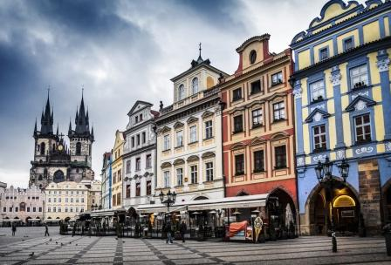
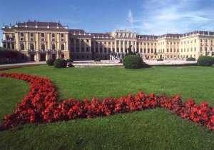

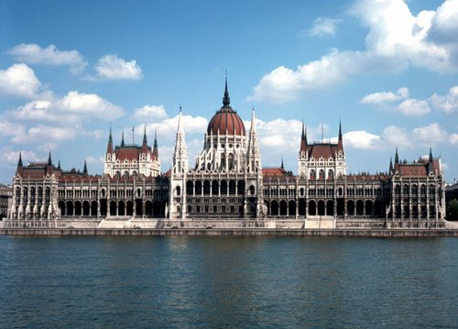

TUDELA 06/02/2017 Avd. Zaragoza, 44 31500 Tudela – Navarra Tel.: 948/ 488503
Mail: tudela-zaragoza@bthetravelbrand.com



